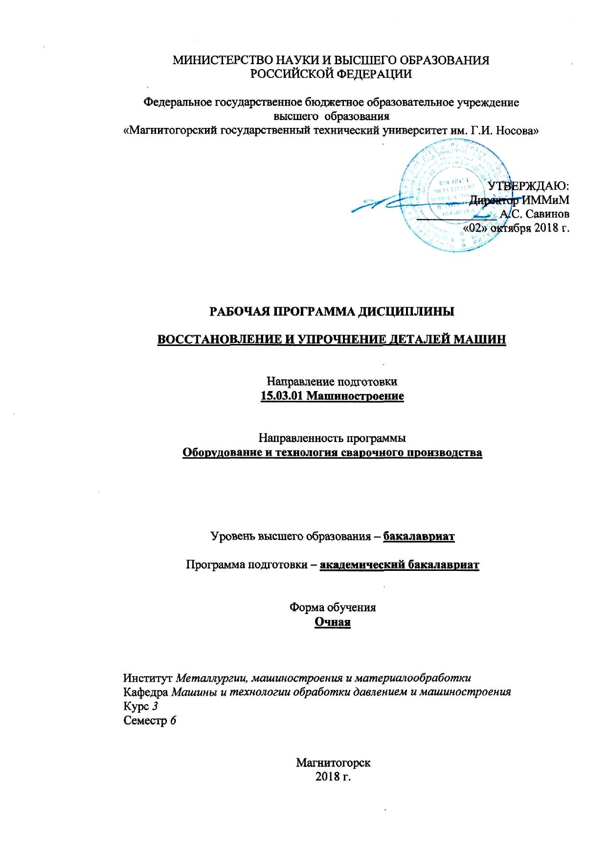
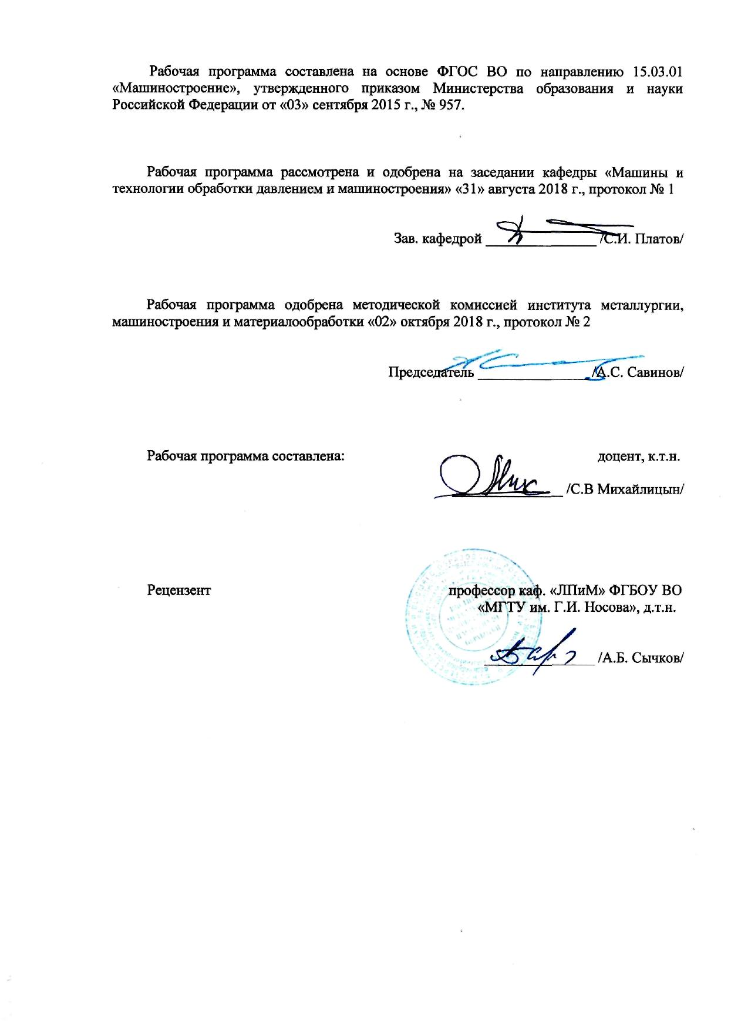
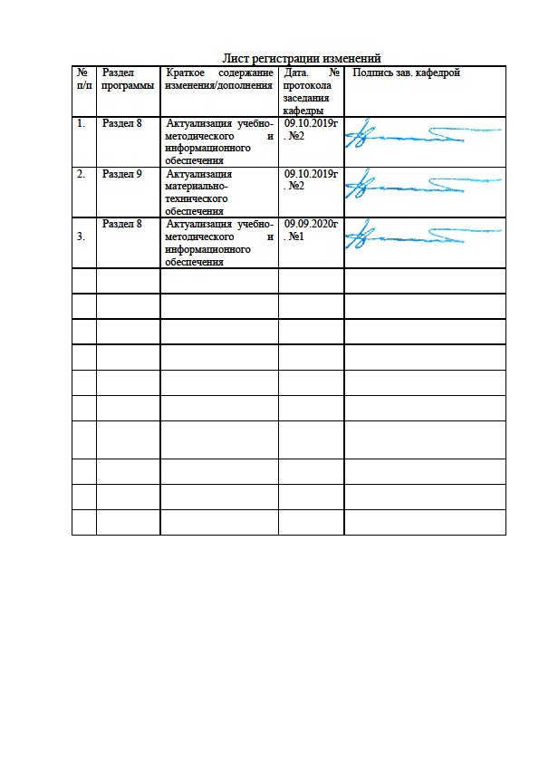
1. Цели освоения дисциплины
Цели должны соответствовать компетенциям, формируемым в результате освоения дисциплины (модуля).
Целями освоения дисциплины (модуля) «Восстановление и упрочнение деталей машин» является: эффективное использование методов сварки, наплавки и деталей машин и агрегатов, выбор материалов, оборудования и оптимальных технологий для реализации этих процессов; овладение достаточным уровнем общепрофессиональных и профессиональных компетенций в соответствии с требованиями ФГОС ВО по направлению подготовки (специальности) 15.03.01 - Машиностроение.

2. Место дисциплины в структуре образовательной программы подготовки бакалавра

Дисциплина «Восстановление и упрочнение деталей машин» входит в цикл ОПП Б1образовательной программы по направлению подготовки (специальности) 15.03.01 - Машиностроение.
Для изучения дисциплины необходимы знания (умения, навыки), сформированные в результате изучения курсов базовой части: безопасность жизнедеятельности, математика, физика, химия, начертательная геометрия и компьютерная графика, теоретическая механика, сопротивление материалов, технология конструкционных материалов, метрология, стандартизация, сертификация; вариативной части: металловедение в сварке, сварочные и наплавочные материалы, газотермическая обработка, основы сварочного производства.
Знания (умения, навыки), полученные при изучении данной дисциплины будут необходимы как предшествующие для следующих дисциплин: производство сварных конструкций, теория сварочных процессов, проектирование сварных конструкций, технологические основы сварки плавлением и давлением, сварка специальных сталей и сплавов, остаточные напряжения и деформации при сварке, контроль качества сварных соединений, источники питания для сварки, учебная - практика по получению первичных профессиональных умений и навыков, в том числе первичных умений и навыков научно-исследовательской деятельности, производственная - практика по получению профессиональных умений и опыта профессиональной деятельности, производственная – преддипломная практика.

3. Компетенции обучающегося, формируемые в результате освоения
дисциплины (модуля) и планируемые результаты обучения
Дисциплина «Восстановление и упрочнение деталей машин» формирует следующие общекультурные и профессиональные компетенции:
Структурный  элемент  компетенции | Планируемые результаты обучения
ПК-15 - умение проверять техническое состояние и остаточный ресурс технологического оборудования, организовывать профилактический осмотр и текущий ремонт оборудования
Знать | - методические, нормативные и руководящие материалы, касающиеся выбора,  - применения способов восстановления и упрочнения деталей машин;  - принципы работы, технические характеристики, особенности оборудования для восстановления и упрочнения деталей машин;  - методы исследований, правила и условия выполнения наплавочных работ, напыления и поверхностной пластической деформации;  - основные техносферные опасности, их свойства и характеристики, характер воздействия вредных и опасных факторов на человека и природную среду,  - методы защиты от них при выполнении работ по восстановлению и упрочнению деталей машин
Уметь | - выполнять работы в области научно-технической деятельности по проектированию, информационному обслуживанию, организации производства, труда и управления, метрологического обеспечения, технического контроля при выполнении работ по восстановлению и упрочнению деталей машин;  - идентифицировать основные опасности среды обитания человек, оценивать риск их реализации, выбирать методы защиты от опасностей при выполнении работ по восстановлению и упрочнению деталей машин и способы комфортных условий жизнедеятельности
Владеть | - методами проведения комплексного технико-экономического анализа для обоснованного принятия решений выбора способов восстановления и упрочнения деталей машин, изыскание возможности сокращения работ по восстановлению и упрочнению деталей машин, содействия подготовке процесса их реализации обеспечением необходимых технических данных в производстве восстановления и упрочнения деталей машин;  - законодательными и правовыми актами в области безопасности и охраны окружающей среды, требованиями к безопасности технических регламентов в сфере применения способов восстановления и упрочнения деталей машин, способами и технологиями защиты в чрезвычайных ситуациях;  - понятийно-терминологическим аппаратом в области безопасности;  - навыками рационализации профессиональной деятельности с целью обеспечения безопасности и защиты окружающей среды

4. Структура и содержание дисциплины (модуля) «Восстановление и упрочнение деталей машин»

Общая трудоемкость дисциплины составляет 6 з.е. 216 часов.
– контактная работа – 72 часа:
– аудиторная работа – 68/14 часов;
– внеаудиторная – 4 часа.
– самостоятельная работа – 108,3 часов;
– подготовка к экзамену – 35,7 часов.
Раздел/ тема  дисциплины | Семестр | Аудиторная контактная работа  (в акад. часах) |  |  | Самостоятельная работа (в акад. часах) | Вид самостоятельной  работы | Форма текущего контроля успеваемости и промежуточной аттестации | Код и структурный  элемент компетенции
Раздел/ тема  дисциплины | Семестр | лекции | лаборат. занятия | практич. занятия
1. Цели и задачи изучаемого курса. История развития теории и практики восстановления и упрочнения быстроизнашивающихся деталей оборудования | 6 | 2 |  |  | 6 | Самостоятельное изучение учебной и научной литературы | Наличие конспектов лекций | ПК-15 - зув
2. Условия работы и характер износа деталей оборудования и технологического инструмента. Виды изнашивания | 6 | 4 |  |  | 6 | Самостоятельное изучение учебной и научной литературы | Наличие конспектов лекций, сдача практических работ | ПК-15 - зув
3. Классификация и сущность способов восстановления и упрочнения рабочих поверхностей. Выбор состава и свойств упрочняющих покрытий. Области применения | 6 | 4 |  |  | 6 | Самостоятельное изучение учебной и научной литературы | Наличие конспектов лекций, сдача практических работ | ПК-15 - зув
4. Современные наплавочные материалы. Материалы для восстановительной и износостойкой наплавки. Коррозионно-стойкие наплавочные материалы. Характеристика, свойства и области применения | 6 | 4 |  |  | 6 | Самостоятельное изучение учебной и научной литературы | Наличие конспектов лекций, сдача практических работ | ПК-15 - зув
5. Теоретические основы наплавки. Основной металл. Свариваемость основного металла. Погонная энергия и скорость охлаждения. Режимы наплавки. Доля основного металла в металле наплавки. Термообработка после наплавки | 6 | 4 |  |  | 6 | Самостоятельное изучение учебной и научной литературы | Наличие конспектов лекций, сдача практических работ | ПК-15 - зув
6. Общая характеристика технологии напыления. Способы напыления, их сущность. Напыляемые материалы. Прочность сцепления покрытия с основным материалом и между собой. Плотность покрытия. Термообработка после нанесения покрытия | 6 | 4 |  |  | 6 | Самостоятельное изучение учебной и научной литературы | Наличие конспектов лекций, сдача практических работ | ПК-15 - зув
7. Технология восстановления и упрочнения наплавкой и напылением деталей металлургического и горно-рудного оборудования | 6 | 4 |  |  | 6 | Самостоятельное изучение учебной и научной литературы | Наличие конспектов лекций, сдача практических работ | ПК-15 - зув
8. Упрочнение деталей машин поверхностным пластическим деформированием. Формирование упрочненного слоя деталей методом ППД. Остаточные напряжения и связь состояния поверхности с эксплуатационными свойствами деталей | 6 | 3 |  |  | 6 | Самостоятельное изучение учебной и научной литературы | Наличие конспектов лекций, сдача практических работ | ПК-15 - зув
9. Оборудование и технология для ППД (Обкатывание, выглаживание, УЗ-обработка, чеканка, упрочнение проволочным инструментом, обработка дробью и др.) | 6 | 2 |  |  | 6 | Самостоятельное изучение учебной и научной литературы | Наличие конспектов лекций, сдача практических работ | ПК-15 - зув
10. Дефекты наплавок и напыления. Причины образования и методы их обнаружения | 6 | 3 |  |  | 6 | Самостоятельное изучение учебной и научной литературы | Наличие конспектов лекций, сдача практических работ | ПК-15 - зув
11. Выбор состава наплавленного металла в зависимости от видов изнашивания деталей | 6 |  |  | 5/2 | 6 | Оформление лабораторной работы | Защита лабораторной работы | ПК-15 - ув
12. Технологические особенности наплавки металла различного состава | 6 |  |  | 4/2 | 6 | Оформление лабораторной работы | Защита лабораторной работы | ПК-15 - ув
13. Электроды для ручной наплавки поверхностных слоёв с особыми свойствами | 6 |  |  | 5/2 | 6,3 | Оформление лабораторной работы | Защита лабораторной работы | ПК-15 - ув
14. Регулирование доли основного металла в металле наплавки и определение толщины наплавленного слоя | 6 |  |  | 4/2 | 6 | Оформление лабораторной работы | Защита лабораторной работы | ПК-15 - ув
15. Происхождение дефектов в наплавленном металле и способы их устранения | 6 |  |  | 4/2 | 6 | Оформление лабораторной работы | Защита лабораторной работы | ПК-15 - ув
16. Нанесение металлических покрытий методом дробного плакирования гибким инструментом | 6 |  |  | 4/1 | 6 | Оформление лабораторной работы | Защита лабораторной работы | ПК-15 - ув
17. Нанесение металлических покрытий методом плакирования гибким инструментом | 6 |  |  | 4/1 | 6 | Оформление лабораторной работы | Защита лабораторной работы | ПК-15 - ув
18. Упрочнение поверхности детали методом поверхностного пластического деформирования | 6 |  |  | 4/2 | 6 | Оформление лабораторной работы | Защита лабораторной работы | ПК-15 - ув
Итого за семестр |  | 34 |  | 34/14 | 108,3 | Подготовка к экзамену | Промежуточный контроль  (экзамен)
Итого по дисциплине |  | 34 |  | 34/14 | 108,3 |  | Промежуточный контроль  (экзамен)

5. Образовательные и информационные технологии

Для реализации предусмотренных видов учебной работы в качестве образовательных технологий в преподавании дисциплины «Восстановление и упрочнение деталей машин» применяются следующие образовательные и информационные технологии:
1. Используются наглядные пособия, натурные наплавленные образцы для механических испытаний наплавленного металла, технические средства обучения.
2. Используется оборудование для проведения цикла лабораторных работ: наплавочное оборудование, станочное оборудование для изготовления образцов для механических и спектральных испытаний наплавленного металла, оборудование для химического анализы наплавленного металла.
3. Используется оборудование электродного цеха для производства наплавочных электродов и порошковых проволок.
4. Информационные технологии – обучение в электронной образовательной среде с целью расширения доступа к образовательным ресурсам, для чего при проведении отдельных занятий и организации самостоятельной работы студентов используются электронные версии курса лекций и практической работы.
5. Работа в команде – совместная деятельность студентов в группе при расчетах на практических занятиях, направленная на решение общей задачи путем сложения результатов индивидуальной работы членов группы.
6. Case-study - анализ реальных проблемных ситуаций, имевших место в соответствующей области профессиональной деятельности, и поиск вариантов лучших решений.
7. Междисциплинарное обучение – использование знаний из разных областей и их группировка в контексте решаемой задачи.

6. Учебно-методическое обеспечение самостоятельной работы студентов

Задания по самостоятельной работе
1. Выбрать состав наплавленного металла при механическом износе;
2. Выбрать состав наплавленного металла при эрозии;
3. Выбрать состав наплавленного металла при молекулярно-механическом износе;
4. Выбрать состав наплавленного металла при коррозионно-механическом износе;
5. Выбрать состав наплавленного металла при кавитации;
6. Разработать технологию наплавки металла различного состава (по заданию преподавателя);
7. Разработать технологию нанесения покрытия методом плакирования гибким инструментом (по заданию преподавателя).

Вопросы самоконтроля для студентов
1. История развития теории и практики восстановления и упрочнения быстроизнашивающихся деталей оборудования.
2. Классификация и сущность способов восстановления и упрочнения рабочих поверхностей деталей оборудования.
3. Виды изнашивания.
4. Классификация и сущность способов восстановления и упрочнения рабочих поверхностей.
5. Выбор состава и свойств упрочняющих покрытий.
6. Материалы для восстановительной и износостойкой наплавки.
7. Коррозионно-стойкие наплавочные материалы.
8. Выбор состава наплавленного металла в зависимости от вида изнашивания деталей оборудования.
9. Способы наплавки изношенных поверхностей.
10. Свариваемость основного металла.
11. Погонная энергия и скорость охлаждения при наплавке.
12. Регулирование доли основного металла в металле наплавки и определение толщины наплавленного слоя.
13. Наплавочные порошковые проволоки и ленты.
14. Технология наплавки углеродистых сталей.
15. Технология наплавки высоколегированных сталей.
16. Технология наплавки чугунов.
17. Технология наплавки меди и алюминия.
18. Электроды для наплавки поверхностных слоев с особыми свойствами.
19. Техника наплавки деталей типа тел вращения.
20. Понятие о режимах электродуговой наплавки.
21. Напряжения и деформации при наплавке.
22. Дефекты в наплавленном металле и способы их устранения.
23. Подготовка к наплавке и последующая термическая обработка.
24. Напыляемые материалы.
25. Газопламенное напыление.
26. Детонационное напыление.
27. Плазменное напыление.
28. Электродуговая металлизация.
29. Способы и температура напыляемого материала.
30. Прочность сцепления покрытия с основным материалом.
31. Термообработка после нанесения покрытия.
32. Способы повышения прочности сцепления и плотности напыляемого покрытия.
33. Дефекты в напылённом металле и способы их устранения.
34. Упрочнение рабочих поверхностей деталей методом поверхностного пластического деформирования.
35. Остаточные напряжения связь состояния поверхности с эксплуатационными свойствами деталей.
36. Оборудование и технология ППД методом обкатывания.
37. Оборудование и технология ППД методом выглаживания.
38. Оборудование и технология ППД методом ультразвуковой обработки.
39. Оборудование и технология ППД методом чеканки.
40. Оборудование и технология ППД методом упрочнения проволочным инструментом.
41. Оборудование и технология ППД методом обработки дробью.
42. Нанесение покрытий методом плакирования гибким инструментом.

Образец экзаменационного билета

Министерство образования и науки Российской Федерации
ФГБОУ ВО «МГТУ им. Г.И.Носова»

УТВЕРЖДАЮ
Зав. кафедрой МиТОДиМ, д.т.н., проф.
________________С.И.Платов

ЭКЗАМЕНАЦИОННЫЙ БИЛЕТ № 1

Направление подготовки 15.03.01 - МАШИНОСТРОЕНИЕ
Профиль подготовки (специализация): ОБОРУДОВАНИЕ И ТЕХНОЛОГИЯ СВАРОЧНОГО
ПРОИЗВОДСТВА
Кафедра МиТОДиМ
Дисциплина Б1.В..02 ВОССТАНОВЛЕНИЕ И УПРОЧНЕНИЕ ДЕТАЛЕЙ МАШИН
Часов по ФГОС 216 час.
Экзаменатор: доцент, к.т.н. Михайлицын С.В.

- История развития теории и практики восстановления и упрочнения быстроизнашивающихся деталей оборудования.
- Дефекты в наплавленном металле и способы их устранения.
- Практическое задание.

7. Оценочные средства для проведения промежуточной аттестации
а) Планируемые результаты обучения и оценочные средства для проведения промежуточной аттестации:
Структурный элемент  компетенции | Планируемые результаты обучения | Оценочные средства
ПК-15 - умение проверять техническое состояние и остаточный ресурс технологического оборудования, организовывать профилактический осмотр и текущий ремонт оборудования
Знать | Методические, нормативные и руководящие материалы, касающиеся выбора, применения способов восстановления и упрочнения деталей машин; принципы работы, технические характеристики, особенности оборудования для восстановления и упрочнения деталей машин; методы исследований, правила и условия выполнения наплавочных работ, напыления и поверхностной пластической деформации; основные техносферные опасности, их свойства и характеристики, характер воздействия вредных и опасных факторов на человека и природную среду, методы защиты от них при выполнении работ по восстановлению и упрочнению деталей машин | Перечень тем и заданий для подготовки к экзамену:  - Классификация и сущность способов восстановления и упрочнения рабочих поверхностей деталей оборудования.  - Виды изнашивания.  - Условия работы деталей металлургического оборудования и характер их износа.  - Износ технологического инструмента для деформирования горячего металла.  - Материалы для износостойкой наплавки.  - Коррозионно-стойкие наплавочные материалы.  - Выбор состава наплавленного металла в зависимости от вида изнашивания деталей оборудования.  - Способы наплавки изношенных поверхностей.  - Регулирование доли основного металла в металле наплавки и определение толщины наплавленного слоя.  - Порошковые проволоки и ленты.  - Технология наплавки углеродистых сталей.  - Технология наплавки высоколегированных сталей.  - Технология наплавки чугунов.  - Технология наплавки меди и алюминия.  - Электроды для наплавки поверхностных слоев с особыми свойствами.  - Техника наплавки деталей типа тел вращения. Режимы.  - Понятие о режимах электродуговой наплавки.  - Напряжения и деформации при наплавке.  - Дефекты в наплавленном металле и способы их устранения.  - Подготовка к наплавке и последующая термическая обработка.  - Напыляемые материалы.  - Газопламенное напыление.  - Дистанционное напыление.  - Плазменное напыление.  - Электродуговая металлизация.  - Способы и температура напыляемого материала.  - Прочность сцепления покрытия с основным материалом.  - Термообработка после нанесения покрытия.  - Способы повышения прочности сцепления и плотности напыляемого покрытия.  - Методы поверхностного пластического деформирования рабочих поверхностей деталей.  - Нанесение покрытий методом плакирования гибким инструментом.
Уметь | Выполнять работы в области научно-технической деятельности по проектированию, информационному обслуживанию, организации производства, труда и управления, метрологического обеспечения, технического контроля при выполнении работ по восстановлению и упрочнению деталей машин; идентифицировать основные опасности среды обитания человек, оценивать риск их реализации, выбирать методы защиты от опасностей при выполнении работ по восстановлению и упрочнению деталей машин и способы комфортных условий жизнедеятельности | Практические задания для экзамена:  1. Выбрать проволоки сплошного сечения для наплавки при абразивном износе.  2. Выбрать проволоки сплошного сечения для наплавки коррозионно-стойкого покрытия.  3. Выбрать проволоки сплошного сечения для наплавки при интенсивном износе.  4. Выбрать электроды для наплавки при абразивном износе.  5. Выбрать электроды для наплавки при абразивном износе при больших удельных давлениях и ударных нагрузках.  6. Выбрать электроды для наплавки металла с аустенитной структурой.  7. Выбрать порошковые ленты для наплавки при интенсивном износе с ударными нагрузками при высоких температурах в агрессивных средах.  8. Написать формулу определения эквивалента углерода для углеродистой стали.  9. Написать уравнение склонности при наплавке к горячим трещинам.  10. Определить структуру наплавленного металлапо диаграмме Шеффлера в зависимости от содержания никеля и хрома .  11. Написать уравнение для определения погонной энергии при наплавке.  12. Нарисовать схему наплавки газовым пламенем с перемещением горелки углам вперёд.  13. Нарисовать схему газопламенного напыления.  14. Нарисовать схему дуговой металлизации.  15. Нарисовать схему плакирования гибким инструментом.  16. Нарисовать схему упрочнения чеканкой.  Практическая работа № 1  ОПРЕДЕЛЕНИЕ ТВЁРДОСТИ НАПЛАВЛЕННОГО МЕТАЛЛА  Изучить методы определения твёрдости металла по методам Виккирса, Роквелла, Вринелля.  Выбрать метод для определения твёрдости наплавленного металла при абразивном износе деталей машин.  Сформулировать выводы по работе.  Составить отчёт.
Владеть | Методами проведения комплексного технико-экономического анализа для обоснованного принятия решений выбора способов восстановления и упрочнения деталей машин, изыскание возможности сокращения работ по восстановлению и упрочнению деталей машин, содействия подготовке процесса их реализации обеспечением необходимых технических данных в производстве восстановления и упрочнения деталей машин; законодательными и правовыми актами в области безопасности и охраны окружающей среды, требованиями к безопасности технических регламентов в сфере применения способов восстановления и упрочнения деталей машин, способами и технологиями защиты в чрезвычайных ситуациях; понятийно-терминологическим аппаратом в области безопасности; навыками рационализации профессиональной деятельности с целью обеспечения безопасности и защиты окружающей среды | Перечень лабораторных работ:  1. Выбор состава наплавленного металла в зависимости от видов изнашивания деталей.  2. Технологические особенности наплавки металла различного состава.  3. Электроды для ручной наплавки поверхностных слоёв с особыми свойствами.  4. Регулирование доли основного металла в металле наплавки и определение толщины наплавленного слоя.  5. Происхождение дефектов в наплавленном металле и способы их устранения.  6. Нанесение металлических покрытий методом дробного плакирования гибким инструментом .  7. Нанесение металлических покрытий методом плакирования гибким инструментом.  8. Упрочнение поверхности детали методом поверхностного пластического деформирования.  Практическая работа № 1  ОПРЕДЕЛЕНИЕ ТВЁРДОСТИ НАПЛАВЛЕННОГО МЕТАЛЛА  Изучить методы определения твёрдости металла по методам Виккирса, Роквелла, Вринелля.  Выбрать метод для определения твёрдости наплавленного металла при абразивном износе деталей машин.  Сформулировать выводы по работе.  Составить отчёт.

б) Порядок проведения промежуточной аттестации, показатели и критерии оценивания:

Промежуточная аттестация по дисциплине «Восстановление и упрочнение деталей машин» включает теоретические вопросы, позволяющие оценить уровень усвоения обучающимися знаний, и практические задания, выявляющие степень сформированности умений и владений, проводится в форме экзамена и в форме выполнения и защиты лабораторных работ.
Критерии оценки (в соответствии с формируемыми компетенциями и планируемыми результатами обучения):
– на оценку «отлично» – обучающийся показывает высокий уровень сформированности компетенций;
– на оценку «хорошо» – обучающийся показывает средний уровень сформированности компетенций;
– на оценку «удовлетворительно» – обучающийся показывает пороговый уровень сформированности компетенций;
– на оценку «неудовлетворительно» – результат обучения не достигнут.

8. Учебно-методическое и информационное обеспечение дисциплины (модуля)

а) Основная литература:
1 Михайлицын, С.В. Восстановление и упрочнение деталей машин: учебное пособие / С.В. Михайлицын, М.А. Шекшеев, А.В. Ярославцев; МГТУ. - Магнитогорск: [МГТУ], 2017. - 179 с.: ил., табл., схемы, диагр., граф., эскизы, черт. – URL: https://magtu.informsystema.ru/uploader/fileUpload?name=3284.pdf&show=dcatalogues/1/1137415/3284.pdf&view=true (дата обращения: 04.10.2019). - Макрообъект. - Текст : электронный. - ISBN 978-5-9967-0932-8. - Имеется печатный аналог.
2 Михайлицын, С. В. Основы сварочного производства : учебное пособие / С. В. Михайлицын, М. А. Шекшеев, А. В. Ярославцев ; МГТУ. - Магнитогорск : [МГТУ], 2017. - 243 с. : ил., табл., схемы, граф., эскизы. –
URL:https://magtu.informsystema.ru/uploader/fileUpload?name=3270.pdf&show=dcatalogues/1/1137326/3270.pdf&view=true (дата обращения: 04.10.2019). - Макрообъект. - Текст : электронный. - ISBN 978-5-9967-0946-5. - Имеется печатный аналог.

б) Дополнительная литература:
1. Михайлицын, С. В. Сварочные и наплавочные материалы : конспект лекций / С. В. Михайлицын, А. И. Беляев ; МГТУ, каф. [МиТОД]. - Магнитогорск, 2012. - 199 с. : ил., схемы, табл. – URL:https://magtu.informsystema.ru/uploader/fileUpload?name=547.pdf&show=dcatalogues/1/1096819/547.pdf&view=true (дата обращения: 04.10.2019). - Макрообъект. - Текст : электронный. - Имеется печатный аналог.
2. Контроль качества сварных и паяных соединений : учебное пособие / С. В. Михайлицын, М. А. Шекшеев, Д. В. Терентьев, Е. Н. Ширяева ; МГТУ. - Магнитогорск : МГТУ, 2018. - 113 с. : ил., табл., схемы. – URL:https://magtu.informsystema.ru/uploader/fileUpload?name=3624.pdf&show=dcatalogues/1/1524690/3624.pdf&view=true (дата обращения: 04.10.2019). - Макрообъект. - Текст : электронный. - ISBN 978-5-9967-0627-3. - Имеется печатный аналог.
3. Шекшеев, М. А. Структура сварных соединений. Методы описания и анализа : лабораторный практикум / М. А. Шекшеев, А. Б. Сычков, С. В. Михайлицын ; МГТУ. - Магнитогорск : МГТУ, 2016. - 1 электрон. опт. диск (CD-ROM). - Загл. с титул. экрана. –URL:https://magtu.informsystema.ru/uploader/fileUpload?name=2776.pdf&show=dcatalogues/1/1132914/2776.pdf&view=true (дата обращения: 04.10.2019). - Макрообъект. - Текст : электронный. - Сведения доступны также на CD-ROM.
- Смирнов И.В. Сварка специальных сталей и сплавов [Электронный ресурс]. – М.: Лань, 2012. – 272 с. – Режим доступа: http://e.lanbook.com/book/2771 - Загл. с экрана. – ISBN 978-5-8114-1247-1.
- Квагинидзе В.С. Технология металлов и сварка [Электронный ресурс]. – М.: Горная книга, 2004. – 566 с. – Режим доступа: http://e.lanbook.com/book/3221 - Загл. с экрана. – ISBN 978-5-7418-0348-2.
в) Методические указания:
1 С.В. Михайлицын, А.И. Беляев. Пластическое деформирование, плакирование и наплавка для восстановления и упрочнения деталей машин и механизмов: Методические указания по выполнению лабораторных работ для студентов специальностей 150202 «Оборудование и технология сварочного производства» и 170300 «Металлургические машины и оборудование». Магнитогорск: ГОУ ВПР «МГТУ», 2012. – 61 с.
2. Залилов, Р. В. Программа практической подготовки студентов : методические указания / Р. В. Залилов, И. В. Белевская, О. В. Зинина ; МГТУ. - Магнитогорск : МГТУ, 2012. - 1 электрон. опт. диск (CD-ROM). - Загл. с титул. экрана. -
URL: https://magtu.informsystema.ru/uploader/fileUpload?name=1326.pdf&show=dcatalogues/1/1123606/1326.pdf&view=true (дата обращения: 04.10.2019). - Макрообъект. - Текст : электронный. - Сведения доступны также на CD-ROM.

г) Программное обеспечение и Интернет-ресурсы:

Программное обеспечение:
Наименование ПО | № договора | Срок действия лицензии
MS Windows 7 | Д-1227 от 08.10.2018  Д-767-17 от 27.06.2017 | 11.10.2021  27.07.2018
MS Office 2007 | № 135 от 17.09.2007 | бессрочно
7Zip | свободно распространяемое | Бессрочно
FAR Manager | свободно распространяемое | бессрочно

Профессиональные базы данных и информационные справочные системы
 | Название курса | Ссылка
 | Национальная информационно-аналитическая система – Российский индекс научного цитирования (РИНЦ) | URL: https://elibrary.ru/project_risc.asp
 | Поисковая система Академия Google (Google Scholar) | URL: https://scholar.google.ru/.
 | Информационная система - Единое окно доступа к информационным ресурсам | URL: http://window/edu.ru/
 | Международная реферативная и полнотекстовая справочная база данных научных изданий «Scopus» | http://scopus.com
 | Международная наукометрическая реферативная и полнотекстовая база данных научных изданий «Web of science» | http://webofscience.com
 | Электронные ресурсы библиотеки МГТУ им. Г.И. Носова | http://magtu.ru:8085/marcweb2/Default.asp

9. Материально-техническое обеспечение дисциплины (модуля)
Материально-техническое обеспечение дисциплины включает:
Тип и название аудитории | Оснащение аудитории
Учебные аудитории для проведения занятий лекционного типа | Мультимедийные средства хранения, передачи и представления информации; видеопроектор, экран настенный, компьютер; тестовые задания для текущего контроля успеваемости
Учебная аудитория для проведения лабораторных работ: лабораторный корпус с лабораторией сварки и лабораторией резания | Комплект печатных и электронных версий методических рекомендаций, учебное пособие, плакаты по темам «ВОССТАНОВЛЕНИЕ И УПРОЧНЕНИЕ ДЕТАЛЕЙ МАШИН». Сварочные аппараты. Оборудование для изготовления наплавочной порошковой проволоки. Образцы наплавочных материалов
Учебная аудитория для проведения лабораторных работ по наплавке | Комплект методических рекомендаций, учебное пособие, плакаты по темам «ВОССТАНОВЛЕНИЕ И УПРОЧНЕНИЕ ДЕТАЛЕЙ МАШИН»
Учебная аудитория для проведения механических испытаний | 1. Машины универсальные испытательные на растяжение, сжатие, скручивание.  2. Мерительный инструмент.  3. Приборы для измерения твердости по методам Бринелля и Роквелла.  4. Микротвердомер.  5. Печи термические.
Учебная аудитория для проведения металлографических исследований | Микроскопы МИМ-6, МИМ-7
Учебные аудитории для проведения практических занятий, групповых и индивидуальных консультаций, текущего контроля и промежуточной аттестации | Доска, мультимедийный проектор, экран
Учебные аудитории для выполнения курсового проектирования, помещения для самостоятельной работы обучающихся | Персональные компьютеры с пакетом MS Office и выходом в Интернет и с доступом в электронную информационно-образовательную среду университета
Помещение для хранения и профилактического обслуживания учебного оборудования | Стеллажи, сейфы для хранения учебного оборудования  Инструменты для ремонта лабораторного оборудования

